东南大学就业手续办理指南（院系版）

**一、毕业生生源信息上报**

1、当年度毕业的毕业生，应在规定时间内进行当年度的毕业生生源上报，完成生源上报的学生才可进行签约、上报就业方案等事宜。

学生登录东南大学就业信息网（<http://seu.91job.org.cn/>）**“就业手续”-“生源信息核对”**填报信息，完成个人提交。

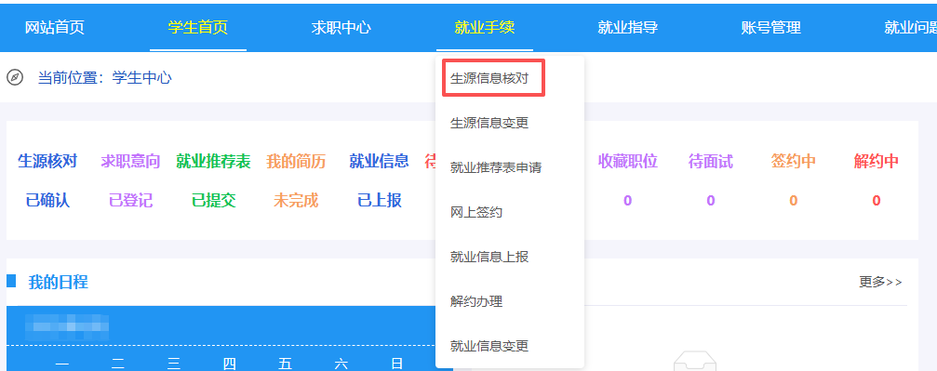

1. 学院登录就业信息网后台-**“就业管理”-“生源管理”-“生源信息管理”**，选择需审核的“毕业年份”，筛选审核状态为**“待审核”**确认状态为**“已确认”**，完成学院审核。随后学校审核，江苏省招就中心接收，生源上报成功。集中上报时间内未能成功上报的同学，请通过生源异动进行补报。

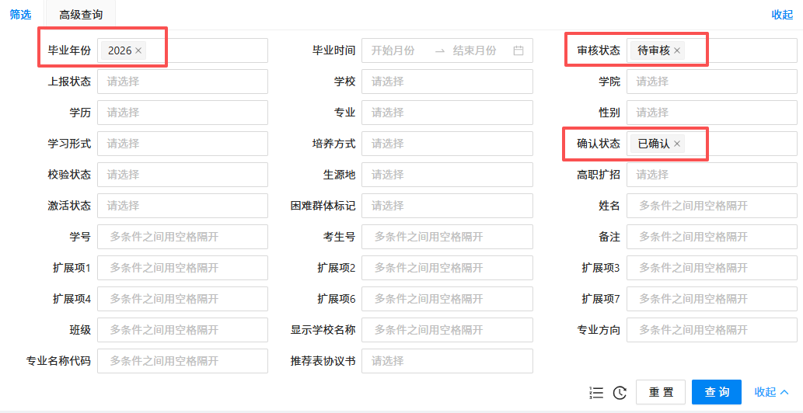

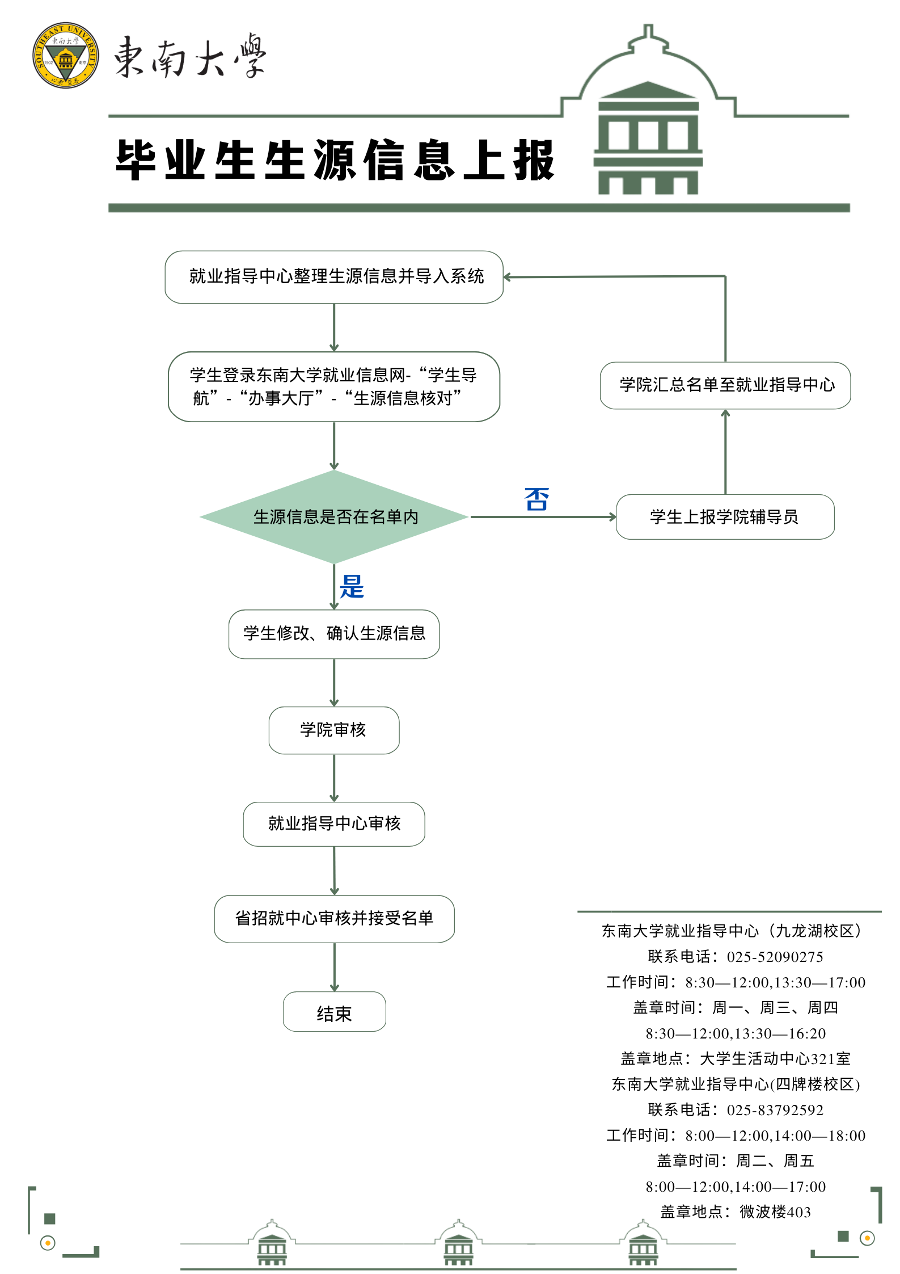

**二、如何领取《毕业生就业推荐表》**

1、生源上报成功后，学生登录91JOB智慧就业网（<http://seu.91job.org.cn/>）**“就业手续”-“就业推荐表申请”**，核对信息，完成提交；

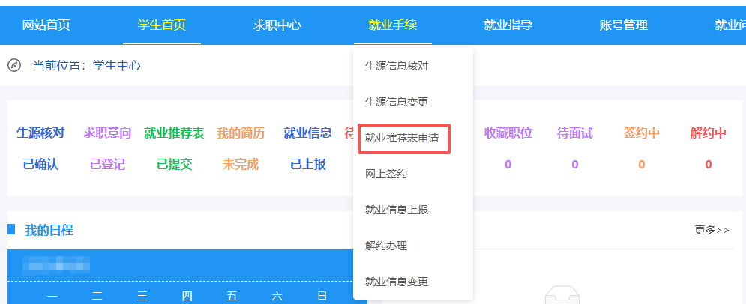

1. 学院登录就业信息网后台-**“就业管理”-“就业方案管理”-“就业推荐表管理”**，选择需审核的“毕业年份”，筛选提交状态为**“已提交”**审核状态为**“待审核”**，完成学院审核并打印推荐表；

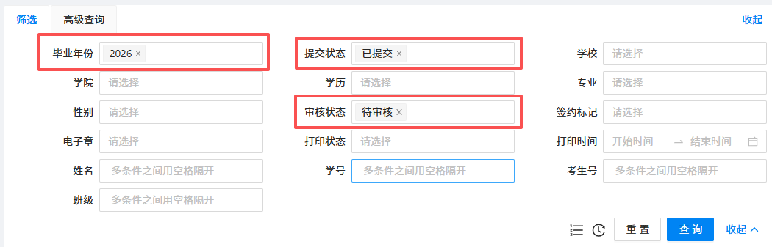

审核提醒：审核前需辅导员老师填写**“学校评语”**和**“学校推荐意见”**后方可审核。

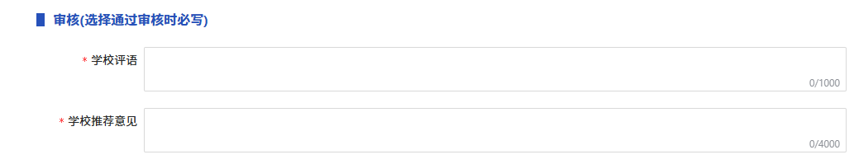

3、以学院为单位，携带就业推荐表盖章申请，至就业指导中心盖章（周一、周三、周四在九龙湖校区大活321，周二、周五在四牌楼校区微波楼403）

4、学生至学院学办领取《就业推荐表》。

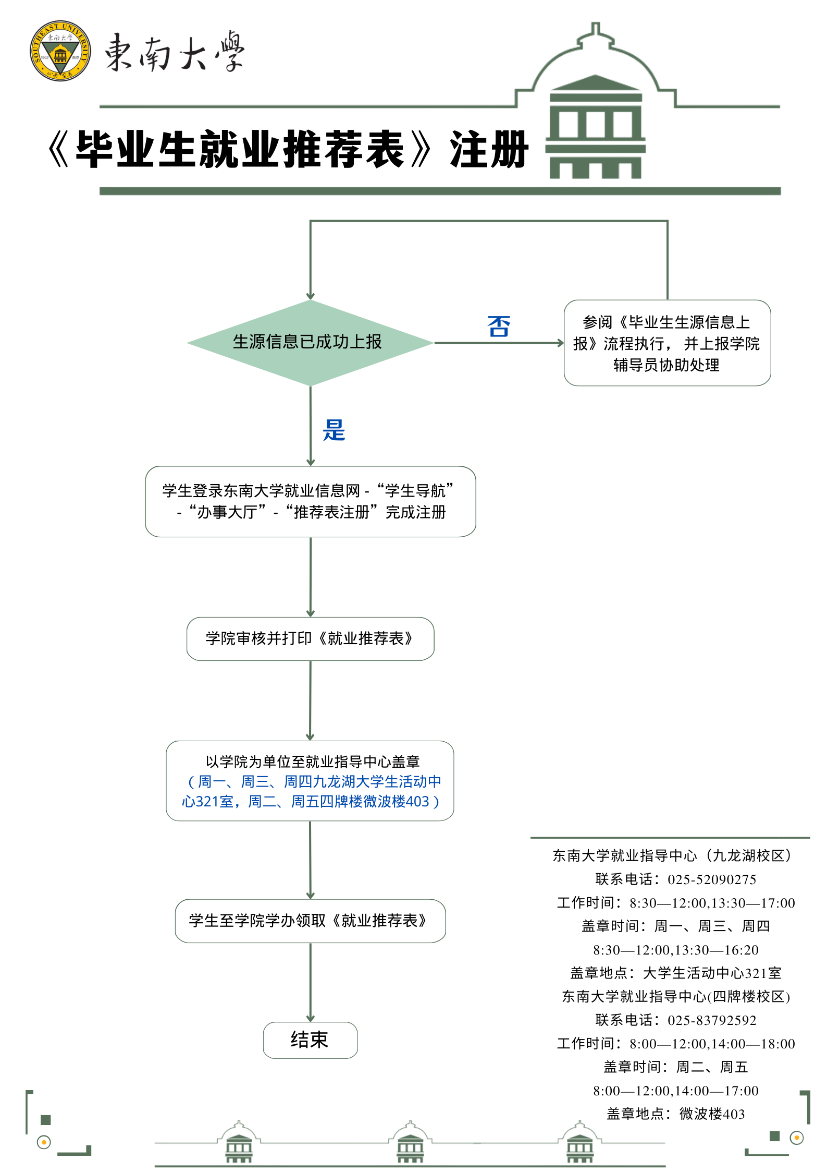

**三、如何签订毕业生就业协议书（就业协议书）**

（一）线上签约

1、学生登录91JOB智慧就业网（<http://seu.91job.org.cn/>）**“就业手续”-“网上签约”**，进入网上签约页面，可查看单位发起的签约邀请函并进行应约或拒绝操作。

2、学生应约即表示协议生效，学校审核完毕后，请单位在系统中下载协议书，盖电子章或下载纸质协议书盖实体章并上传网签系统，完成网签流程。

网签完成前，请勿自行填报就业方案，否则单位无法上传协议。网签的就业协议上，已有东南大学协议专用电子章，不需要再加盖就业指导中心公章。

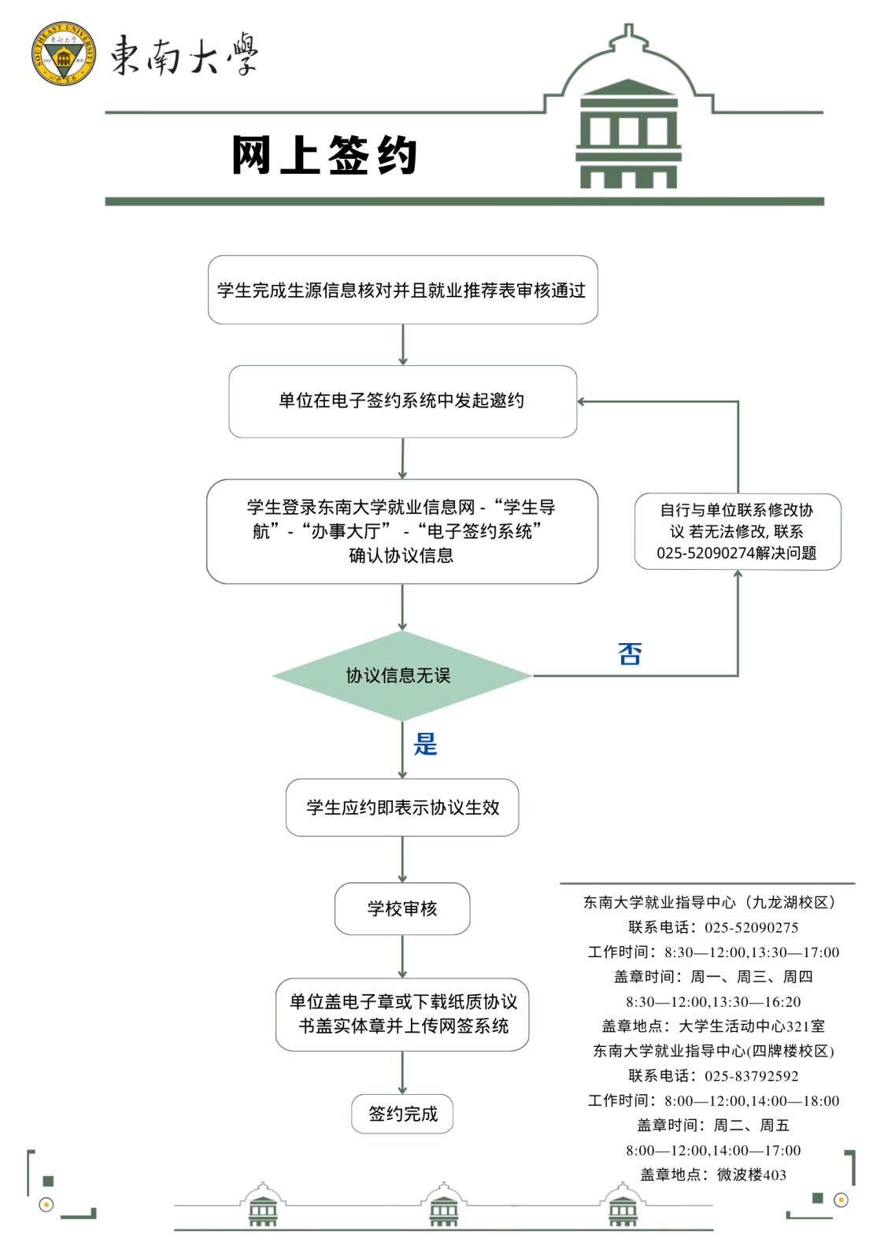

（二）线下签约

对于部分无法进行线上签约的单位，可以进行线下签约。学生至辅导员处打印空白的就业协议书，院系出具第一次签订就业协议书的用章申请，并审核盖院章，学生带着空白就业协议书和院系出具的用章申请至就业指导中心盖章。

**注意：**如学生已打印纸质就业协议书，则不可进行网签，同理如正在进行网签流程，则不可打印纸质就业协议书。若学生签约方式从线下改为线上，请辅导员老师收回学生的纸质就业协议书并销毁，联系就业指导中心老师开通其网签权限。

**四、如何补办毕业生推荐表、毕业生就业协议书**

学生自行联系遗失登报，并书写遗失补办申请，同登报报纸交至院系审核；院系在补办申请上盖章，并重新打印就业推荐表/就业协议书，学生凭补办申请至学校就业指导中心盖章。

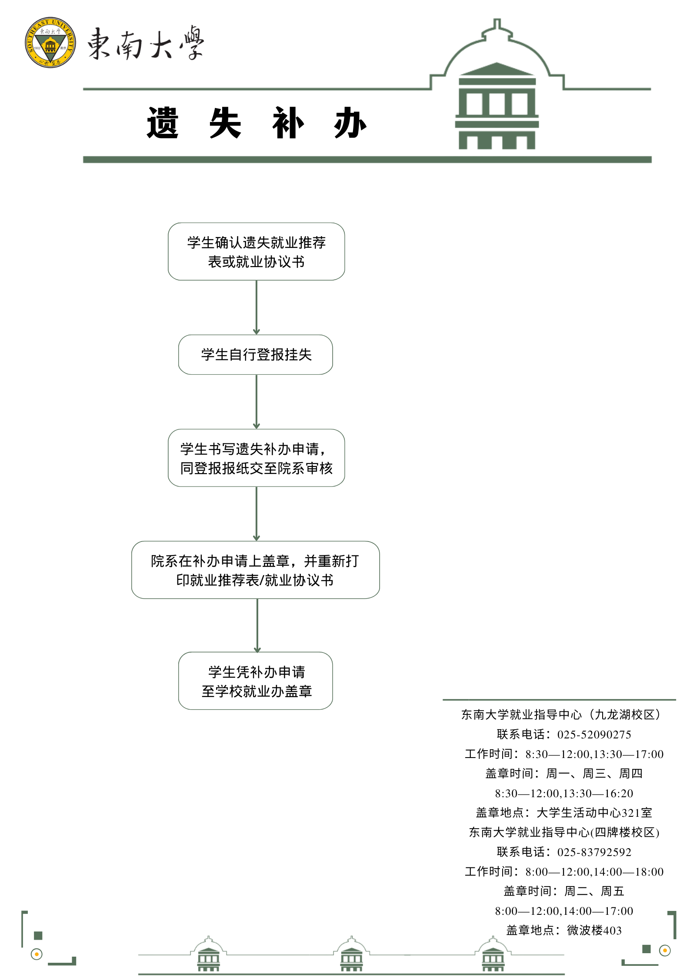

**五、如何办理解约手续**

学生解约需符合《东南大学毕业生就业工作办法》相关要求，如确需解约，学生需向单位提出解约申请并说明解约理由，单位同意后，学院、学校审核是否符合解约政策，是否同意解约。

（一）线上签约

1、学生与单位沟通解约事宜，如单位同意，则登录91JOB智慧就业网（<http://seu.91job.org.cn/>），**“就业手续”-“解约办理”**申请解约，单位审核。

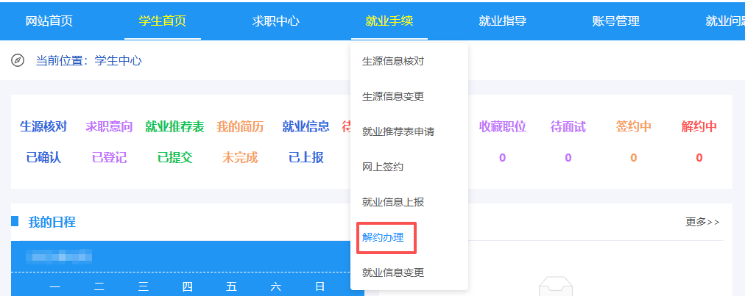

2、学院登录就业信息网后台-“就业管理”-“就业方案管理”-“解约管理”，选择需审核的“毕业年份”，筛选审核状态为**“已同意（待审核）”，**进行审核，随后学校审核，解约完成。

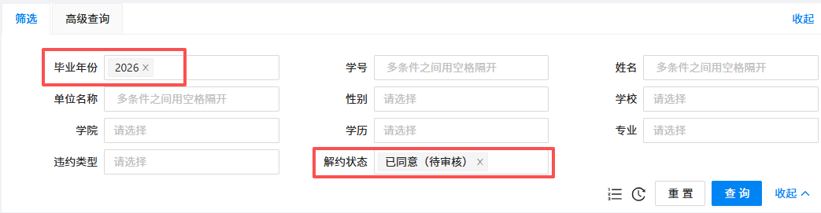

1. 学校审核通过后，解约完成，学生可与新单位进行线上或线下签约。

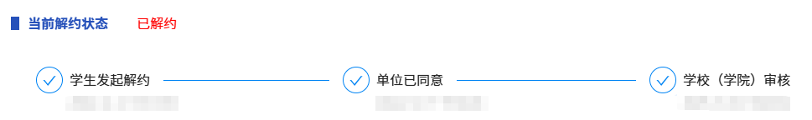

（二）线下签约

1、学生与单位沟通解约事宜，由单位开具解约函，登录91JOB智慧就业网（<http://seu.91job.org.cn/>），**“就业手续”-“解约办理”**，上传解约函，提交解约申请。

2、学院登录就业信息网后台-**“就业管理”-“就业方案管理”-“解约管理”**，审核解约信息。

3、学校审核通过后，解约完成，学生可与新单位进行线上或线下签约。

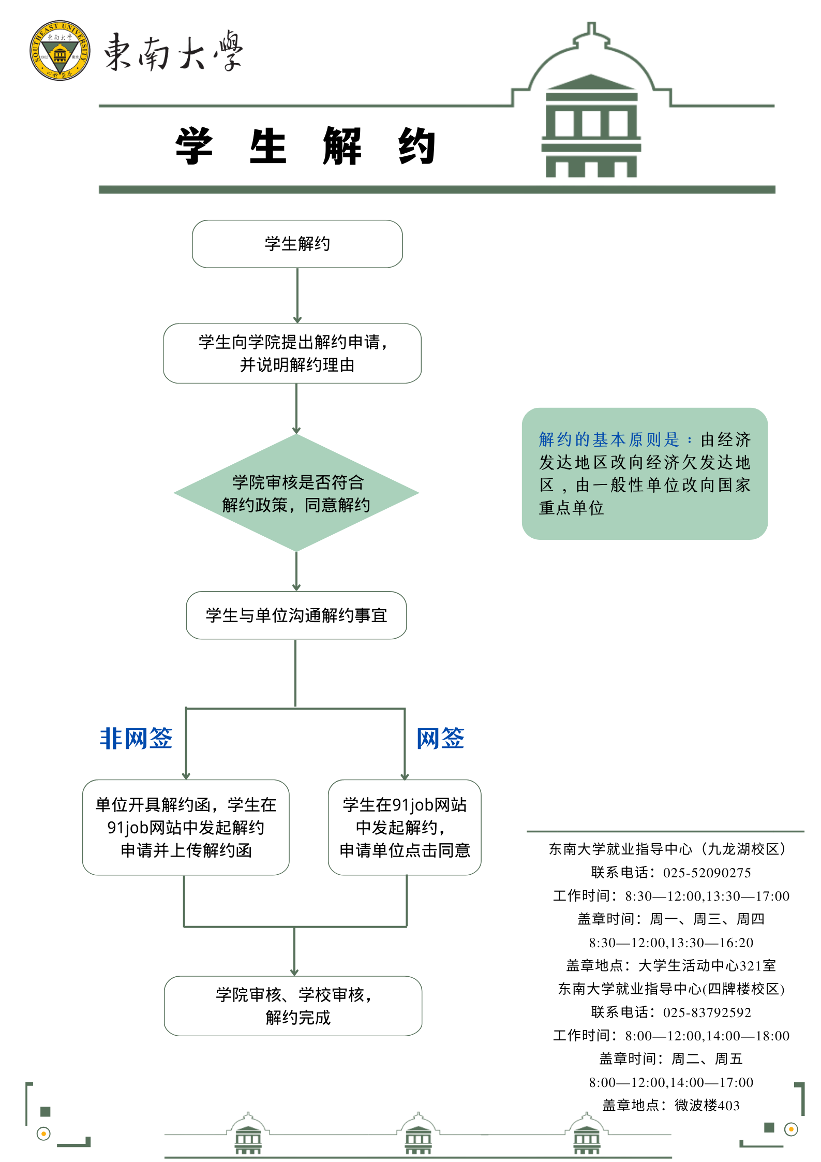

解约说明：解约审核会在毕业当年的的1月1日开启（如2026届毕业生解约在2026年1月1日后开启）。请务必提醒学生慎重解约，不可二次解约，不可与军工单位、选调解约。

**六、就业方案上报**

1、学生登录91JOB智慧就业网（<http://seu.91job.org.cn/>），**“就业手续”-“就业信息”**，根据自己的毕业去向类型，登记就业信息，提交审核。（线上签约会自动同步信息，无需手动上报）

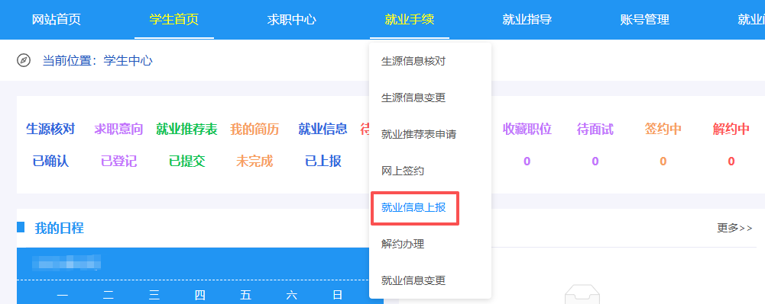

2、学院登录就业信息网后台-**“就业管理”-“就业方案管理”-“就业方案管理”**选择需审核的“毕业年份”，筛选审核状态为**“待审核”**，审核学生的就业信息，请务必对照**《高校毕业生就业去向分类及界定标准》（见附件）**核对学生提交材料是否符合要求，如不符合，退回重新填写后提交。

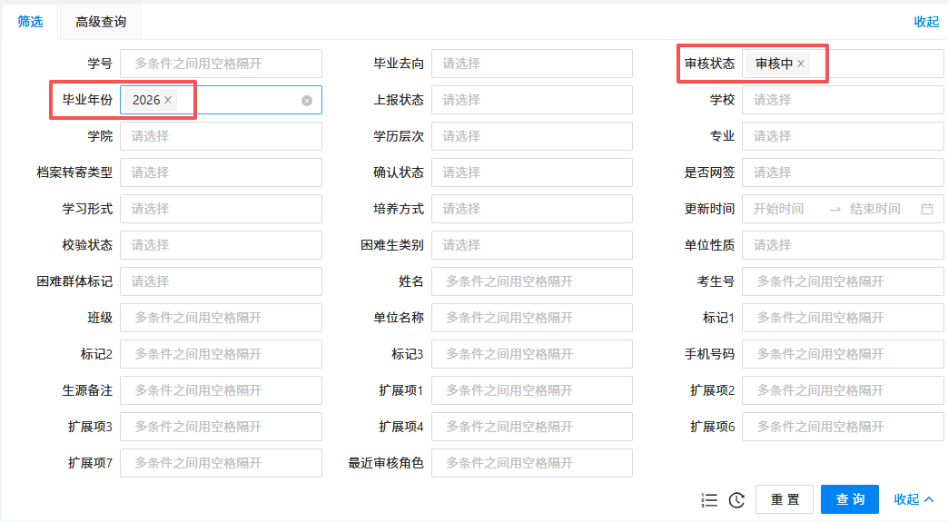

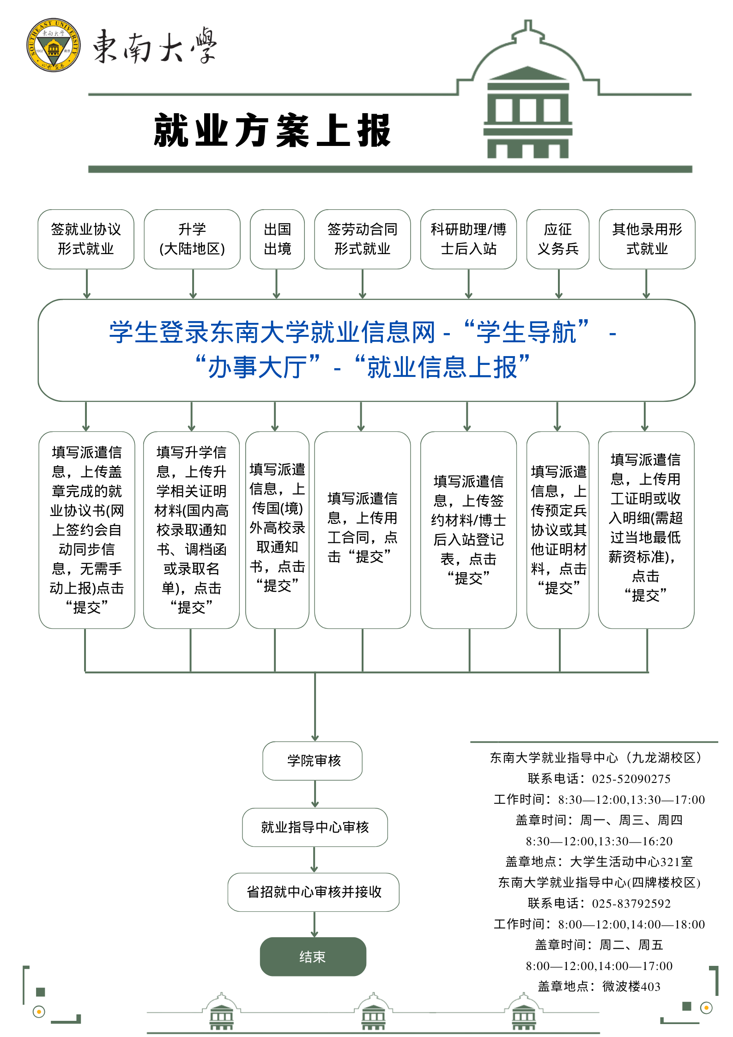

**七、生源变更/就业方案变更**

1、学生登录91JOB智慧就业网（<http://seu.91job.org.cn/>），**“就业手续”-“生源信息变更/就业信息变更”**，修改需变更的字段，提交审核。

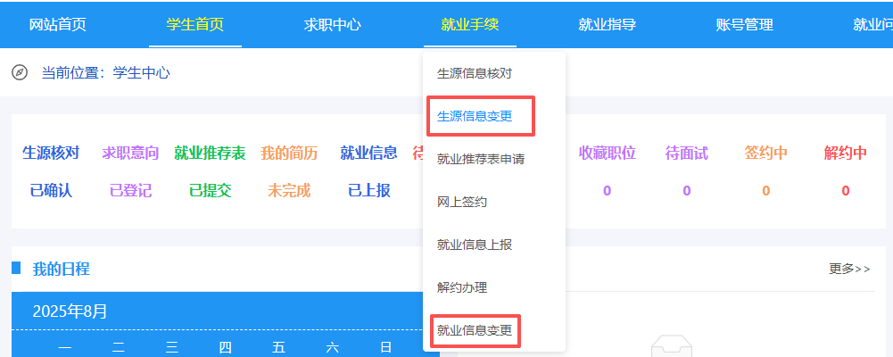

2、学院登录就业信息网后台-**“就业管理”-“生源管理”-“生源变更管理”**或**“就业管理”-“就业方案管理”-“就业方案变更管理”，**选择需审核的“毕业年份”，筛选审核状态为**“待审核”**，进行审核。随后学校审核，信息变更完成。

学院审核提醒：请学院及时处理系统中**“待审核”**数据，包括生源信息管理、生源变更管理、就业方案管理、就业方案变更管理、解约管理，建议每个工作日审核一次。

附件：

高校毕业生就业去向分类及界定标准